**НПУ ім. М.П.Драгоманова**

Факультет інформатики

*Кафедра програмної інженерії*

ЛАБОРАТОРНА РОБОТА №8

з курсу

*«Бази даних»*

на тему: РЕЛЯЦІЙНІ БАЗИ ДАНИХ, SQL

Виконав: Трембіцький Н.В.

Група:21 ІПЗ

Перевірив: доц. Єфименко В. В.

Київ, 2018

1)

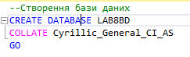

2)

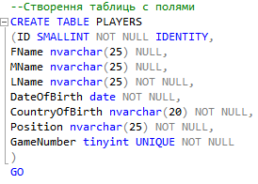

3)

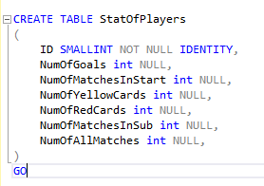

4)

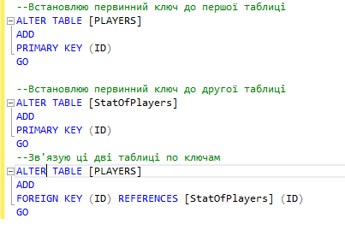

5)

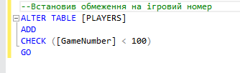

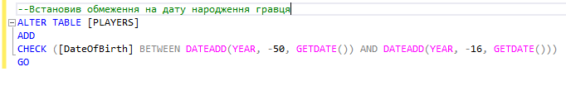

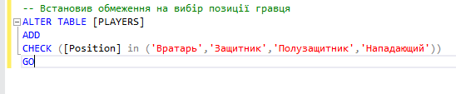

6)

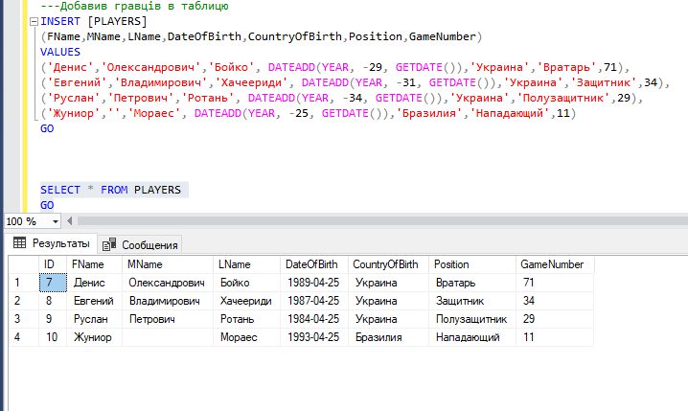

7)

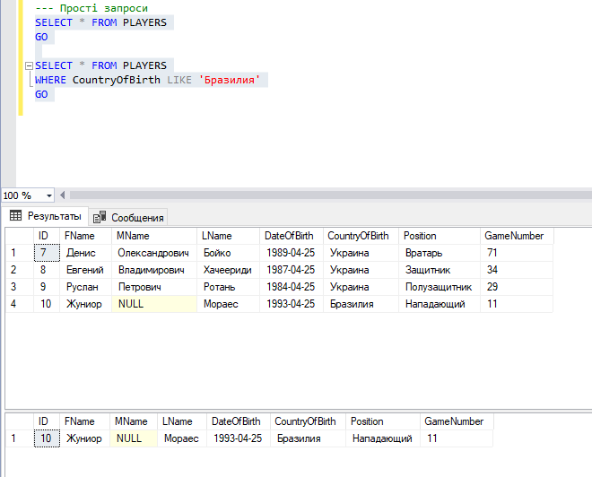

8)

